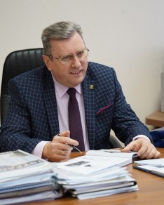
Алексей Владимирович Лубков доктор исторических наук, профессор, академик Российской академии образования.
Родился 29 октября 1960 года в Москве.
В 1978 поступил и в 1983 году с отличием окончил исторический факультет Московского государственного педагогического института им. В. И. Ленина. Во время учёбы был Ленинским стипендиатом (1980—1983), избирался секретарем факультетского бюро ВЛКСМ, членом Комитета комсомола МГПИ. В 1979—1981 годах активно участвовал в студенческом строительном движении. В школьные и студенческие годы занимался спортом (легкая атлетика — бег).
С 1983 года работал на кафедре истории СССР (советского периода) ассистентом, старшим преподавателем. В 1984—1987 годах был секретарем Комитета ВЛКСМ МГПИ им. В. И. Ленина и член Ленинского РК ВЛКСМ города Москвы. Активно участвовал в организации и проведении ХII Всемирного фестиваля молодежи и студентов в Москве (1985).
В 1987—1990 годах обучался в аспирантуре кафедры истории СССР (советского периода). В 1990 году под руководством профессора Э. М. Щагина защитил кандидатскую диссертацию на тему «Рабочая кооперация в Октябрьской революции: Февраль 1917 — ноябрь 1918 года (По материалам Центрального промышленного района России)».
После защиты диссертации работал доцентом кафедры новейшей отечественной истории. С июня 1991 по октябрь 1998 года был деканом исторического факультета МПГУ. В 1998 году защитил докторскую диссертацию на тему «Кооперативное движение Центральной России. 1907—1918 годы».
С октября 1998 по июль 2006 года был проректором по научной работе — первым проректором МПГУ. Одновременно работал профессором кафедры новейшей отечественной истории. С 2002 по 2009 год исполнял обязанности заведующего кафедрой истории России исторического факультета МПГУ.
С 2006 года работал в Московском институте открытого образования (МИОО) профессором кафедры социально-гуманитарных дисциплин, с сентября 2012 года — заведующий кафедрой. В сентябре 2006 — августе 2013 года был проректором МИОО.
С сентября 2013 года по август 2014 года — проректор Московского педагогического государственного университета, курировал музей истории МПГУ и архив.
С сентября 2014 года по август 2016 года — вновь в МИОО в должности советника при ректорате.
С сентября 2016 года перешел на работу в Министерство образования и науки Российской Федерации на должность заместителя директора Департамента государственной политики в сфере высшего образования.
18 ноября 2016 года назначен и.о. ректора Московского педагогического государственного университета (с 22 ноября 2016 года). 23 мая 2017 года на конференции работников и обучающихся МПГУ был избран ректором федерального государственного бюджетного образовательного учреждения высшего образования «Московский педагогический государственный университет». В соответствии с приказом Минобрнауки России от 08 июня 2017 г. № 12-07-03/79 Лубков Алексей Владимирович утвержден в должности ректора федерального государственного бюджетного образовательного учреждения высшего образования «Московский педагогический государственный университет» с 15 июня 2017 г.

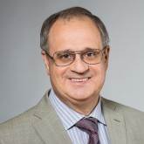
Виктор Павлович ДРОНОВ
И.о. первого проректора
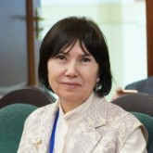
Наталья Юрьевна СКЛЯРОВА
Первый проректор
Директор Всероссийского научно-методического центра «Философия образования»
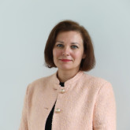
Екатерина Александровна БАЛАБАЕВА
Проректор по учебно-методической работе

Татьяна Николаевна ВЛАДИМИРОВА
проректор по связям с общественностью, директор Института журналистики, коммуникаций и медиаобразования

Дарья Александровна КУДРЯВЦЕВА
Проректор по дополнительному образованию
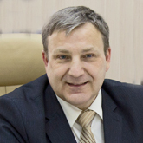
Василий Вячеславович СТРАХОВ
Проректор по развитию, Заведующий кафедрой теологии
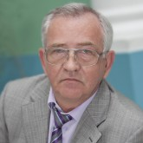
Алексей Иванович ЧИСТИЛИН
Проректор по административно-хозяйственной работе
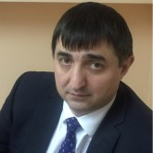
Иван Харлампиевич ШОНУС
Проректор по воспитательной работе и молодежной политике

Лубков Алексей Владимирович | Ректор МПГУ
Дронов Виктор Павлович | И.о. первого проректора
Склярова Наталья Юрьевна | Первый проректор
Балабаева Екатерина Александровна | Проректор по учебно-методической работе
Владимирова Татьяна Николаевна | Проректор по связям с общественностью
Кудрявцева Дарья Александровна | Проректор по дополнительному образованию
Страхов Василий Вячеславович | Проректор по развитию
Чистилин Алексей Иванович | Проректор по административно-хозяйственной работе
Шонус Иван Харлампиевич | Проректор по воспитательной работе и молодежной политике

Информация о руководителях филиалов образовательной организации
Анапский филиал MПГУ | Некрасова Елена Анатольевна | Директор филиала
Анапский филиал MПГУ | Гомзякова Наталья Николаевна | Заместитель директора по учебной работе
Анапский филиал MПГУ | Мирзоева Елена Юрьевна | Заместитель директора по научной работе</span
Анапский филиал MПГУ | Степанова Татьяна Худиновна | Заместитель директора по связям с общественностью
Дербентский филиал МПГУ | Гусейнов Руслан Джангирович | Директор филиала
Покровский филиал МПГУ | Бойченко Людмила Васильевна | Директор филиала
Покровский филиал МПГУ | Фатеева Алина Сергеевна | Заместитель директора по учебной работе
Ставропольский филиал МПГУ | Сотникова Наталья Николаевна | Директор филиала
Ставропольский филиал МПГУ | Нарвыш Лариса Валентиновна | Заместитель директора по учебно-воспитательной работе
Ставропольский филиал МПГУ | Поддубная Татьяна Славиковна | Заместитель директора по контролю качества образования
Филиал МПГУ в г. Черняховске | Мищенко Виктор Васильевич | И. о. директора филиала

